ชื่อวิจัย การเพิ่มผลสัมฤทธิ์ทางการเรียน เรื่อง รูปร่างของโมเลกุลโดยใช้แบบจำลอง
รายวิชาเคมี ชั้นมัธยมศึกษาปีที่ 4

บทที่ 1
บทนำ

ความเป็นมาและความสำคัญของปัญหา
วิทยาศาสตร์เป็นเรื่องราวเกี่ยวกับโลกธรรมชาติ (natural world) ซึ่งมีการเปลี่ยนแปลงตลอดเวลา ทุกคนจึงต้องเรียนรู้เพื่อนำผลการเรียนรู้ไปใช้ในชีวิตและการประกอบอาชีพ เมื่อผู้เรียนได้เรียนวิทยาศาสตร์โดยได้รับการกระตุ้นให้เกิดความตื่นเต้น ท้าทายกับการเผชิญสถานการณ์หรือปัญหา มีการร่วมกันคิด ลงมือปฏิบัติจริง ก็จะเข้าใจและเห็นความเชื่อมโยงของวิทยาศาสตร์ กับวิชาอื่นและชีวิต ทำให้สามารถอธิบาย ทำนายคาดการณ์สิ่งต่างๆได้อย่างมีเหตุผล การประสบความสำเร็จในการเรียนวิทยาศาสตร์จะเป็นแรงกระตุ้นให้ผู้เรียนมีความสนใจ มุ่งมั่นที่จะสังเกต สำรวตรวจสอบ สืบค้นความรู้ที่มีคุณค่าเพิ่มขึ้นอย่างไม่หยุดยั้ง การจัดกิจกรรมการ เรียนการสอนจึงต้องสอดคล้องกับสภาพจริงในชีวิต โดยใช้แหล่งเรียนรู้หลากหลายในท้องถิ่น และคำนึงถึงผู้เรียนที่มีวิธีการเรียนรู้ ความสนใจและความถนัดแตกต่างกันสภาพของสังคมไทยในปัจจุบันได้มุ่งเน้นให้วิทยาศาสตร์เข้ามามีบทบาทสำคัญต่อการดำรงชีวิตของคนไทยอย่างมาก กระทรวงศึกษาธิการได้ปรับปรุงหลักสูตรและกระบวนการเรียนการสอนกลุ่มสาระการเรียนรู้วิทยาศาสตร์ เพื่อพัฒนาความสามารถของนักเรียนให้เข้าใจหลักการ ทฤษฏีที่เป็นพื้นฐานด้านวิทยาศาสตร์เข้าใจขอบเขต ธรรมชาติ และข้อจำกัดของวิทยาศาสตร์ ให้มีทักษะที่สำคัญในการศึกษาค้นคว้าและคิดค้นทางวิทยาศาสตร์และเทคโนโลยี พัฒนากระบวนการคิดและจินตนาการ ความสามารถในการแก้ปัญหาและการจัดการ ทักษะในการสื่อสาร และความสามารถในการตัดสินใจ ตระหนักถึงความสัมพันธ์ระหว่างวิทยาศาสตร์ เทคโนโลยี
ในการนี้นักการศึกษาได้พยายามคิดค้นวิธีการสอนวิทยาศาสตร์มากหมายหลายวิธี ตลอดจนนำเทคโนโลยีต่าง ๆ มาใช้ประกอบในการจัดการเรียนการสอน และปรากฏว่าผลสัมฤทธิ์ทางการเรียนของนักเรียนอยู่ในระดับที่ไม่น่าพอใจ มักประสบปัญหาด้านสื่อการสอน ด้านตำรา และด้านอุปกรณ์การเรียนไม่เพียงพอ ซึ่งจากผลการสังเคราะห์งานวิจัยหลายเรื่องพบว่า ครูมีปัญหา
ด้านการเตรียมการสอนและด้านกิจกรรมการเรียนการสอนอยู่ในระดับต่ำ ทั้งยังขาดความรู้
ในการวัดผลและประเมินผล
ในการจัดกิจกรรมการเรียนการสอนวิชาวิทยาศาสตร์ พื้นฐาน ของนักเรียนสายวิทยศาสตร์-คณิตศาสตร์ ชั้น ม.4/4 พบปัญหาที่สำคัญ คือ นักเรียนไม่ตั้งใจเรียน หลังจากเรียนไปแล้วลืมหรือจำเนื้อหาไม่ได้ สาเหตุของปัญหาส่วนหนึ่งมาจากนักเรียนขาดความสนใจในกิจกรรมการเรียนการสอน และนักเรียนไม่มีส่วนร่วมในกิจกรรมที่ครูจัดขึ้น เพราะครูใช้สื่อการเรียนการสอนที่ยังไม่สามารถดึงดูดความสนใจของนักเรียนได้เท่าที่ควรเกิดความเบื่อหน่าย และขาดสมาธิในการเรียน
การจัดกิจกรรมการเรียนการสอนของครูที่จะทำให้เกิดผลดีต่อนักเรียน คือนักเรียนมีความสนใจ ไม่เบื่อหน่าย ตั้งใจเรียน ซึ่งครูต้องทราบว่า นักเรียนแต่ละคนมีความสามารถเพียงใด เพื่อนำมาปรับปรุงแก้ไขโดยใช้วิธีสอนห ลายๆ วิธี เป็นการสร้างบรรยากาศที่ดีต่อการจัดกิจกรรมการเรียนการสอน และป้องกันไม่ให้นักเรียนเกิดความเบื่อหน่ายต่อการเรียนโดยใช้ทฤษฎีการเรียนรู้ของนักจิตวิทยา เอ็ดวาร์ด แอล ธอร์นไดค์ (Edward L. Thorndike) ซึ่งมีสาระสำคัญดังนี้
กลุ่มเชื่อมโยงนิยม (associationists) บางครั้งอาจเรียกว่า กลุ่มพฤติกรรมนิยม (behaviorists)
หรือกลุ่มเชื่อมโยงระหว่างการตอบสนองและสิ่งเร้า (stimulus response associationists) กลุ่มนี้เชื่อว่าการเรียนรู้ของคนจะเกิดขึ้นเมื่อผู้เรียนได้รับตัวกระตุ้นคือ สิ่งเร้า ( stimulus )
จากปัญหาดังกล่าว อาจมีวิธีการแก้ปัญหาและพัฒนาการเรียนการสอนให้ดียิ่งขึ้นกว่าเดิม
ครูผู้สอนจึงได้ศึกษาและวิเคราะห์แล้วว่า การที่จะทาให้นักเรียนได้เรียนรู้และพัฒนาตนเองได้อย่างมีประสิทธิภาพ กระตือรือร้น สนใจเรียน ไม่เบื่อหน่ายต่อบทเรียน และบรรลุจุดมุ่งหมายของหลักสูตรนั้น นวัตกรรมที่จะช่วยแก้ปัญหาได้ คือ สื่อเกมโดมิโน ดังนั้นครูผู้สอนจึงได้รูปร่างของโมเลกุลโดยใช้แบบจำลอง ในการจัดกิจกรรมการเรียนการสอน เรื่อง รูปร่างของโมเลกุลโดยใช้แบบจำลองในรายวิชาเคมี ชั้นมัธยมศึกษาปีที่ 4

วัตถุประสงค์ของการวิจัย
เพื่อเพิ่มผลสัมฤทธิ์ทางการเรียนเรื่อง รูปร่างของโมเลกุลโดยใช้แบบจำลองในรายวิชาเคมี ชั้นมัธยมศึกษาปีที่ 4

สมมติฐานการวิจัย
นักเรียนชั้นชั้นมัธยมศึกษาปีที่ 4 ที่เรียนเรื่อง รูปร่างของโมเลกุลโดยใช้แบบจำลองในรายวิชาเคมี มีผลสัมฤทธิ์ทางการเรียนหลังเรียนเพิ่มสูงกว่าก่อนเรียน

ขอบเขตของการวิจัย
1. ประชากรเป้าหมาย
ประชากรเป้าหมายที่ใช้ในการวิจัย คือ นักเรียนชั้นชั้นมัธยมศึกษาปีที่ 4 ภาคเรียนที่ 1 ปีการศึกษา 2565 นักเรียนชั้น 4/4 จำนวน 36 คน

2. ขอบเขตด้านตัวแปร
1. ตัวแปรต้น คือ เรื่อง รูปร่างของโมเลกุลโดยใช้แบบจำลองในรายวิชาเคมี
2. ตัวแปรตาม คือ ผลสัมฤทธิ์ทางการเรียน เรื่อง รูปร่างของโมเลกุล

ระยะเวลาในการวิจัย
ดำเนินการวิจัยในภาคเรียนที่ 1 ปีการศึกษา 2565 เป็นระยะเวลา 2 สัปดาห์ สัปดาห์ละ 3
คาบ คาบละ 50 นาที ระหว่างวันที่ 12 -23 กันยายน 2565

ประโยชน์ที่คาดว่าจะได้รับ
นักเรียนชั้นชั้นมัธยมศึกษาปีที่ 4 ภาคเรียนที่ 1 ปีการศึกษา 2565 นักเรียนชั้น 4/4 จำนวน 36 คนมีผลสัมฤทธิ์ทางการเรียนรูปร่างของโมเลกุลโดยใช้แบบจำลองในรายวิชาเคมี เพิ่มสูงขึ้น

นิยามศัพท์เฉพาะ
ผลสัมฤทธิ์ทางการเรียน หมายถึง ความรู้ ความสามารถของนักเรียน ซึ่งวัดผล
ประเมินผลจากการนาแบบทดสอบวัดผลสัมฤทธิ์ทางการเรียน ทดสอบนักเรียนหลังจากการจัดกิจกรรมการเรียนรูปร่างของโมเลกุลโดยใช้แบบจำลองในรายวิชาเคมี

บทที่ 2
เอกสารและงานวิจัยที่เกี่ยวข้อง
1. หลักสูตรแกนกลางศึกษาขั้นพื้นฐาน พุทธศักราช 2560
1.1 วิสัยทัศน์ตามหลักสูตรแกนกลางการศึกษาขั้นพื้นฐาน พุทธศักราช 2560
1.2 หลักการของหลักสูตรแกนกลางการศึกษาขั้นพื้นฐาน พุทธศักราช 2560
1.3 จุดหมายของหลักสูตรแกนกลางการศึกษาขั้นพื้นฐาน พุทธศักราช 2560
1.4 สมรรถนะสำคัญและคุณลักษณะอันพึงประสงค์ของนักเรียนตามหลักสูตร
1.5 มาตรฐานการเรียนรู้ตามหลักสูตร
1.6 สาระการเรียนรู้ตามหลักสูตร
1.7 โครงสร้างหลักสูตรของโรงเรียน (ช่วงชั้น และชั้นที่ทำวิจัย)
2. หลักสูตรกลุ่มสาระการเรียนรู้วิทยาศาสตร์
2.1 ความสำคัญกลุ่มสาระการเรียนรู้วิทยาศาสตร์
2.2 ธรรมชาติและเอกลักษณ์เฉพาะของวิทยาศาสตร์
2.3 วิสัยทัศน์การเรียนรู้วิทยาศาสตร์
2.4 คุณภาพของนักเรียน (ขั้นพื้นฐาน 12 ปี + ระดับชั้นที่ทำ)
2.5 สาระและมาตรฐานการเรียนรู้วิทยาศาสตร์
2.6 ตัวชี้วัดและสาระการเรียนรู้แกนกลาง (เน้นเฉพาะระดับชั้นที่ทำ)
2.7 คำอธิบายรายวิชาที่ทำ
2.8 หน่วยการเรียนรู้รายวิชาที่ทำ
3. แผนการจัดการเรียนรู้
4. กระบวนการเรียนการสอนที่ใช้ในการเรียนรู้วิทยาศาสตร์และเทคโนโลยี
4.1 กระบวนการสืบเสาะหาความรู้ กระบวนการสืบเสาะหาความรู้ประกอบด้วย
ขั้นตอนที่สำคัญ ดังนี้
4.1.1 ขั้นสร้างความสนใจ (engagement) เป็นการนาเข้าสู่บทเรียนหรือเรื่องที่
สนใจ ซึ่งอาจเกิดขึ้นเองจากความสงสัย หรืออาจเริ่มจากความสนใจของตัวนักเรียนเองหรือเกิดจากการอภิปรายภายในกลุ่ม เรื่องที่น่าสนใจอาจมาจากเหตุการณ์ที่กำลังเกิดขึ้นอยู่ในช่วงเวลานั้น หรือเป็นเรื่องที่เชื่อมโยงกับความรู้เดิมที่เพิ่งเรียนรู้มาแล้ว เป็นตัวกระตุ้นให้นักเรียนสร้างคำถาม กำหนดประเด็นที่จะศึกษา ในกรณีที่ยังไม่มีประเด็นใดน่าสนใจ ครูอาจให้ศึกษาจากสื่อต่างๆ หรือเป็นผู้กระตุ้นด้วยการเสนอประเด็นขึ้นมาก่อนแต่ไม่ควรบังคับให้นักเรียนยอมรับประเด็นหรือคำถามที่ครูกำลังสนใจเป็นเรื่องที่จะใช้ศึกษาเมื่อมีคำถามที่น่าสนใจ และนักเรียนส่วนใหญ่ยอมรับให้เป็นประเด็นที่ต้องการศึกษาจึงร่วมกันกำหนดขอบเขตและแจกแจงรายละเอียดของเรื่องที่จะศึกษาให้มีความชัดเจนยิ่งขึ้น อาจรวมทั้งการรวบรวมความรู้ประสบการณ์เดิม หรือความรู้จากแหล่งต่าง ๆ ที่จะช่วยให้นำไปสู่ความเข้าใจเรื่องหรือประเด็นที่จะศึกษามากขึ้น และมีแนวทางที่ใช้ในการสำรวจตรวจสอบอย่างหลากหลาย
4.1.2 ขั้นสำรวจและค้นหา (exploration) เมื่อทำความเข้าใจในประเด็น
คำถามที่สนใจจะศึกษาอย่างถ่องแท้แล้ว ก็มีการวางแผนกำหนดแนวทางการสำรวจตรวจสอบ
ตั้งสมมติฐาน กำหนดทางเลือกที่เป็นไปได้ ลงมือปฏิบัติเพื่อเก็บรวบรวมข้อมูล ข้อสนเทศ หรือ
ปรากฏการณ์ต่าง ๆ วิธีการตรวจสอบอาจทำได้หลายวิธี เช่น ทำการทดลอง ทำกิจกรรมภาคสนาม การใช้คอมพิวเตอร์เพื่อช่วยสร้างสถานการณ์จำลอง (simulation) การศึกษาหาข้อมูลจากเอกสารอ้างอิงหรือจากแหล่งข้อมูลต่าง ๆ เพื่อให้ได้มาซึ่งข้อมูลอย่างเพียงพอที่จะใช้ในขั้นต่อไป
4.1.3 ขั้นอธิบายและลงข้อสรุป (explanation) เมื่อได้ข้อมูลอย่างเพียงพอ
จากการสำรวจตรวจสอบ แล้วจึงนำข้อมูล ข้อสนเทศ ที่ได้มาวิเคราะห์ แปลผล สรุปผล และนำเสนอผลที่ได้ในรูปต่าง ๆ เช่น บรรยายสรุป สร้างแบบจำลองทางคณิตศาสตร์ หรือรูปวาด สร้างตาราง การค้นพบในขั้นนี้อาจเป็นไปได้หลายทาง เช่น สนับสนุนสมมติฐานที่ตั้งไว้ โต้แย้งกับสมมติฐานที่ตั้งไว้หรือไม่เกี่ยวข้องกับประเด็นที่ได้กำหนดไว้ แต่ผลที่ได้จะอยู่ในรูปใดก็สามารถสร้างความรู้และช่วยให้เกิดการเรียนรู้ได้
4.1.4 ขั้นขยายความรู้ (elaboration) เป็นการนำความรู้ที่สร้างขึ้นไป
เชื่อมโยง กับความรู้เดิมหรือแนวคิดที่ได้ค้นคว้าเพิ่มเติม หรือนำแบบจาลองหรือข้อสรุปที่ได้ไปใช้อธิบายสถานการณ์หรือเหตุการณ์อื่นๆ ถ้าใช้อธิบายเรื่องต่าง ๆ ได้มากก็แสดงว่าข้อจำกัดน้อย ซึ่งก็จะช่วยให้เชื่อมโยงกับเรื่องต่างๆ และทำให้เกิดความรู้กว้างขวางขึ้น
4.1.5 ขั้นประเมิน (evaluation) เป็นการประเมินการเรียนรู้ด้วยกระบวนการ
ต่างๆ ว่านักเรียนมีความรู้อะไรบ้าง อย่างไร และมากน้อยเพียงใด จากขั้นนี้จะนำไปสู่การนำความรู้ไปประยุกต์ใช้ในเรื่องอื่นๆ การนำความรู้หรือแบบจำลองไปใช้อธิบายหรือประยุกต์ใช้กับเหตุการณ์หรือเรื่องอื่นๆ จะนำไปสู่ข้อโต้แย้งหรือข้อจำกัดซึ่งจะก่อให้เป็นประเด็นหรือคำถาม หรือปัญหาที่จะต้องสำรวจตรวจสอบต่อไป ทำให้เกิดเป็นกระบวนการที่ต่อเนื่องกันไปเรื่อยๆ จึงเรียกว่า inquiry cycle กระบวนการสืบเสาะหาความรู้จึงช่วยให้นักเรียนเกิดการเรียนรู้ทั้งเนื้อหาหลักและหลักการ ทฤษฎีตลอดจนการลงมือปฏิบัติ เพื่อให้ได้ความรู้ซึ่งจะเป็นพื้นฐานในการเรียนรู้ต่อไป
5. กระบวนการแก้ปัญหา (problem solving process) การเรียนการสอนวิทยาศาสตร์มี
จุดมุ่งหมายประการหนึ่งคือเน้นให้นักเรียนได้ฝึกแก้ปัญหาต่าง โดยผ่านกระบวนการคิดและปฏิบัติอย่างมีระบบ ผลที่ได้จากการฝึกจะช่วยให้นักเรียนสามารถตัดสินใจแก้ปัญหาต่าง ๆด้วยวิธีการคิดอย่างสมเหตุสมผล โดยใช้กระบวนการหรือวิธีการ ความรู้ ทักษะต่างๆ และความเข้าใจในปัญหานั้น มาประกอบกันเพื่อเป็นข้อมูลในการแก้ปัญหา เพื่อให้เข้าใจได้ตรงกันถึงความหมายที่แท้จริงของปัญหาได้มีผู้ให้ความหมายไว้ดังนี้
“ปัญหา” หมายถึง สถานการณ์ เหตุการณ์ หรือสิ่งที่พบแล้วไม่สามารถจะใช้วิธีการใดวิธีการหนึ่งแก้ปัญหาได้ทันที หรือเมื่อมีปัญหาเกิดขึ้นแล้วไม่สามารถมองเห็นแนวทางแก้ไขได้ทันที
“แบบฝึกหัด” หมายถึง สถานการณ์ เหตุการณ์ หรือสิ่งที่พบแล้วสามารถแก้ไขหรือเลือกวิธีแก้ไขได้ทันทีหรือมองเห็นได้อย่างชัดเจนว่ามีวิธีแก้ไขที่แน่นอน การแก้ไขปัญหาอาจทำได้หลายวิธีทั้งนี้ขึ้นอยู่กับลักษณะของปัญหา ความรู้และประสบการณ์ของผู้แก้ปัญหานั้น ไม่สำเร็จ ทำความเข้าใจกระบวนการแก้ปัญหาแต่ละขั้นตอนมีความสัมพันธ์
การเรียนรู้แบบร่วมมือร่วมใจ (Cooperative Learning) การเรียนรู้แบบร่วมมือ
ร่วมใจเป็นกระบวนการเรียนรู้ที่สามารถนำมาใช้ในการเรียนการสอนวิทยาศาสตร์ได้อย่างเหมาะสมวิธีหนึ่ง เนื่องจากขณะที่นักเรียนทำกิจกรรมร่วมกันในกลุ่ม นักเรียนจะได้มีโอกาสแลกเปลี่ยนความรู้กับสมาชิกของกลุ่ม และการที่แต่ละคนมีวัยใกล้เคียงกัน ทำให้สามารถสื่อสารกันได้เป็นอย่างดี แต่การเรียนรู้แบบร่วมมือร่วมใจที่มีประสิทธิผลนั้น ต้องมีรูปแบบหรือมีการจัดระบบอย่างดี นักการศึกษาหลายท่านได้ทำการศึกษาค้นคว้าอย่างกว้างขวางเพื่อจะนำมาใช้ในการเรียนการสอนวิชาต่างๆ รวมทั้งวิชาวิทยาศาสตร์ และคณิตศาสตร์ด้วยแนวคิดหลักที่จะนาไปสู่การเรียนรู้แบบร่วมมือร่วมใจอย่างมีประสิทธิภาพ
6. การพัฒนาความสามารถและทักษะที่สำคัญของผู้เรียนในการเรียนการสอนวิทยาศาสตร์และเทคโนโลยี การเรียนการสอนวิชาวิทยาศาสตร์ในระดับต่างๆ นั้น นอกจากมุ่งหวังให้นักเรียนได้พัฒนาความรู้ความเข้าใจในแนวความคิดหลักที่เกี่ยวข้องกับเนื้อหาในบทเรียนแล้ว ยังมุ่งหวังให้นักเรียนได้พัฒนาความสามารถในการตัดสินใจ พัฒนาความคิดขั้นสูง และพัฒนาทักษะการสื่อสารด้วย
6.1 ความสามารถในการตัดสินใจ (Decision Making) การจัดกิจกรรมต่างๆ ครู
ควรจัดสถานการณ์ที่เปิดโอกาสให้นักเรียนฝึกตัดสินใจ เช่น กิจกรรม การแก้ปัญหา การศึกษาค้นคว้าอย่างมีระบบ การสืบเสาะหาความรู้ หรืออาจจัดกิจกรรมการแสดงบทบาทสมมุติ โดยสร้างสถานการณ์ขึ้นเองและเปิดโอกาสให้นักเรียนแสดงบทบาทสมมุติโดยเป็นผู้ที่เกี่ยวข้องกับการตัดสินใจในเรื่องที่สำคัญของบ้านเมือง เช่น การสร้างเขื่อน การสร้างโรงงานไฟฟ้านิวเคลียร์ การแก้ปัญหาต่าง ๆ ที่เกิดขึ้นในโรงเรียน หรือชุมชน การตัดสินใจเกี่ยวกับปัญหาบ้านเมืองนั้นจะต้องอยู่บนพื้นฐานของข้อมูลที่เชื่อถือได้อย่างมีเหตุผลและส่งผลดีต่อส่วนรวม เพื่อให้เกิดความปลอดภัยและการพัฒนาที่ยั่งยืน ทั้งนี้จะต้องพิจารณาทางเลือกที่ดีที่สุด ส่งผลกระทบต่อสิ่งแวดล้อมน้อยที่สุด ก่อให้เกิดการพัฒนาที่ยั่งยืนและคุณภาพชีวิตที่ดี
6.2 การพัฒนาความคิดขั้นสูง (Higher- ordered Thinking) ความคิดขั้นสูงเป็น
ความสามารถทางสติปัญญาประการหนึ่งที่ต้องพัฒนาให้เกิดในขณะที่นักเรียนเข้ามาอยู่ในโรงเรียน เพื่อเรียนรู้เนื้อหาและหลักการ รวมทั้งแนวคิดในวิชาต่างๆ ความคิดขั้นสูงประกอบด้วยความคิดในด้านต่างๆ คือ
6.2.1 ความคิดวิเคราะห์ (analytical thinking) คือความคิดที่เกี่ยวข้องกับการ
จำแนก รวบรวมเป็นหมวดหมู่รวมทั้งการจัดประเด็นต่าง ๆ เช่น การจำแนกชนิดของหิน โดยพิจารณาลักษณะภายนอกเป็นเกณฑ์การจำแนกใบไม้ โดยพิจารณารูปร่างของใบ ขอบใบ และเส้นใบเป็นเกณฑ์หรืออีกตัวอย่างหนึ่งคือการพัฒนาโปรแกรมเพื่อหาอายุเฉลี่ยของนักเรียนในชั้นหนึ่ง ก็ต้องจำแนกปัญหาเป็นกระบวนงาน (procedure) ย่อย คือ กระบวนงานหาอายุรวมและกระบวนงานหาจำนวนนักเรียนในชั้น แล้วนำกระบวนงานทั้งสองมาหาอายุเฉลี่ย
6.2.2 ความคิดวิพากษ์วิจารณ์ (critical thinking) คือ ความคิดเห็นต่อเรื่องใดเรื่องหนึ่งทั้งในด้านบวกหรือลบอย่างมีเหตุผล โดยการใช้ข้อมูลที่มีอยู่อย่างเพียงพอ เช่น ความก้าวหน้าทางเทคโนโลยีชีวภาพ ซึ่งเป็นประเด็นที่คนทั่วโลกให้ความสนใจ คือเรื่อง GMOs ผลการใช้เทคโนโลยีดังกล่าวมีผลให้สิ่งมีชีวิต ไม่ว่าพืชหรือสัตว์ มีคุณสมบัติเปลี่ยนแปลงไปจากพันธุ์เดิม และการเปลี่ยนแปลงดังกล่าวย่อมมีผลต่อมนุษย์และสิ่งแวดล้อม จากประเด็นดังกล่าวเป็นสถานการณ์จริงที่ให้นักเรียนศึกษาค้นคว้า รวบรวมความรู้เกี่ยวกับ GMOs เป็นข้อมูลในการอภิปรายแสดงความคิดเห็นวิพากษ์วิจารณ์เชิงสนับสนุนหรือโต้แย้งเทคโนโลยีดังกล่าว
6.2.3 ความคิดสร้างสรรค์ (creative thinking) คือ ความคิดที่แปลกใหม่
ยืดหยุ่นและแตกต่างจากผู้อื่น เช่น ให้นักเรียนทากิจกรรมคิดออกแบบประดิษฐ์อุปกรณ์กำเนิดเสียงแทนการใช้กระดิ่งไฟฟ้าหรือออดไฟฟ้า หรือออกแบบวงจรเตือนภัยโดยใช้เซนเซอร์ความร้อน หรือนักเรียนบางคนได้เรียนรู้เกี่ยวกับปัจจัยที่เกี่ยวข้องกับการฟักไข่ของสัตว์พวกนก จึงมีความคิดที่จะทดสอบว่า คนจะสามารถฟักไข่ไก่ได้หรือไม่ โดยออกแบบหนีบไข่ไว้ใต้รักแร้ แล้วคอยติดตามดูผลว่าจะเป็นอย่างไร
6.2.4 ความคิดอย่างเป็นเหตุผล (logical thinking) คือ ความสามารถที่จะ
คิดในเชิงเหตุผลของเรื่องราวต่างๆ เช่น กิจกรรมการเรียนเรื่องการสร้างเขื่อน หรือการพัฒนาด้าน
อุตสาหกรรมต่างๆ ซึ่งเป็นประเด็นโต้แย้งทางสังคมที่ไม่อยู่บนข้อมูลหรือประจักษ์พยานที่เป็นความรู้ทางวิทยาศาสตร์ จึงควรให้นักเรียนได้ใช้ความรู้ทางวิทยาศาสตร์มาเป็นเหตุผลในการโต้แย้งหรือสนับสนุน ไม่ใช่ใช้ความรู้สึกหรือใช้อารมณ์ในการตัดสินว่าควรจะดาเนินการพัฒนาหรือไม่ อย่างไร
6.2.5 ความคิดเชิงวิทยาศาสตร์ (scientific thinking) คือ ความคิดที่ใช้ในการพิสูจน์และสำรวจตรวจสอบหาข้อเท็จจริง เช่น ภูมิปัญญาท้องถิ่นที่เป็นเทคโนโลยีชาวบ้าน การดองผักด้วยน้ำซาวข้าว หรือน้ำมะพร้าว หรือการใส่พริกสดลงในน้ำกะทิเพื่อกันการบูดได้ เทคโนโลยีดังกล่าวเป็นภูมิปัญญาท้องถิ่นที่ได้รับสืบทอดกันมาโดยไม่ทราบหลักการทางวิทยาศาสตร์ ครูควรให้นักเรียนได้ใช้ความรู้วิทยาศาสตร์และกระบวนการทางวิทยาศาสตร์ที่เรียนมาวางแผนในการตรวจสอบพิสูจน์เพื่ออธิบายด้วยหลักการทางวิทยาศาสตร์ โดยทั่วไปแล้วความคิดขั้นสูงด้านต่าง ๆ เหล่านี้จะไม่สามารถแยกออกจากกันได้ชัดเจน ต้องพัฒนาไปพร้อมๆ กันและอาจรวมทั้งพัฒนาไปพร้อมกับความสามารถด้านอื่น ๆ ด้วยโดยไม่จำเป็นต้องเน้นว่าจะต้องพัฒนาเรื่องใดก่อนหรือหรือหลัง การพัฒนาความคิดขั้นสูงนี้ จะทำได้มากในกิจกรรมการเรียนการสอนแบบสืบเสาะหาความรู้และกระบวนการแก้ปัญหา

การทำนายรูปร่างโมเลกุลโดยใช้แบบจำลองการผลักระหว่างคู่อิเล็กตรอนวงเวเลนซ์
(Valence Shell Electron Pair Repulsion Model, VSEPR)
หลักการโดยสรุปของ VSEPR
1. รูปร่างของโมเลกุลขึ้นอยู่กับจำนวนเวเลนต์อิเล็กตรอน โดยคู่อิเล็กตรอนเหล่านี้จะจัดตัวรอบ ๆ อะตอมกลางให้ห่างกันมากที่สุด เพื่อลดแรงผลัก
2. ความแรงในการผลักกันระหว่างคู่อิเล็กตรอนเป็นดังต่อไปนี้
อิเล็กตรอนคู่โดดเดี่ยวกับอิเล็กตรอนคู่โดดเดี่ยว> อิเล็กตรอนคู่โดดเดี่ยวกับอิเล็กตรอนคู่ร่วมพันธะ> อิเล็กตรอนคู่ร่วมพันธะกับอิเล็กตรอนคู่ร่วมพันธะ
3. การทำนายรูปร่างจะถือว่าพันธะคู่และพันธะสามมีอิเล็กตรอนเหมือนพันธะเดี่ยว

การพิจารณารูปร่างตามหลักของ VSEPR
เริ่มจากอะตอมกลางจับกับอะตอมอื่นที่มาล้อมรอบเขียนสูตรเป็น
AB_{x}E_{y}
A แทนอะตอมกลาง
B แทนอะตอมล้อมรอบที่จับกับ A
x แทนจำนวนอะตอมของ B ที่จับกับ A
E แทนอิเล็กตรอนคู่โดดเดี่ยว
y แทนจำนวนอิเล็กตรอนคู่โดดเดี่ยวรอบอะตอมกลาง

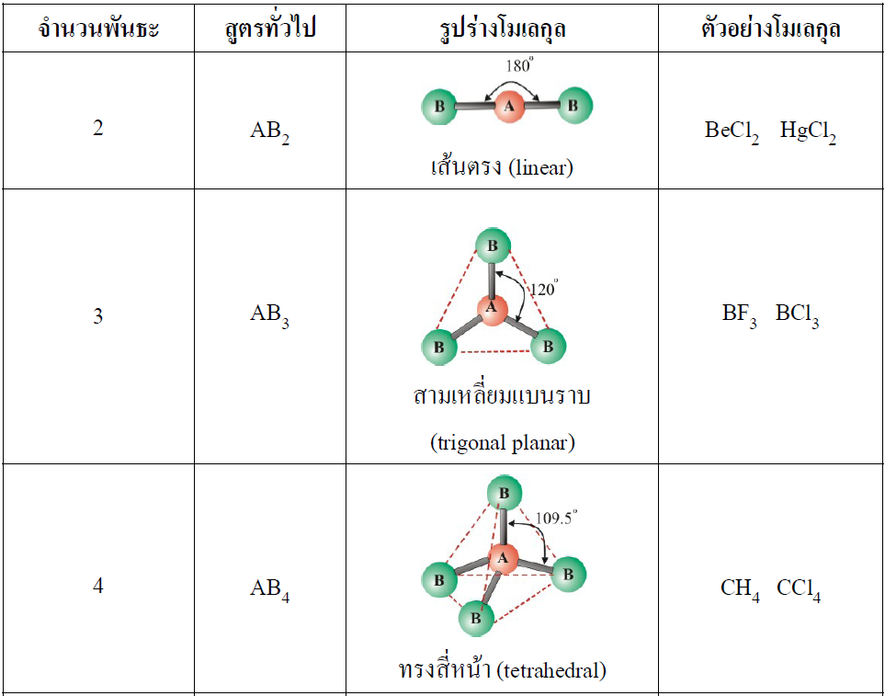
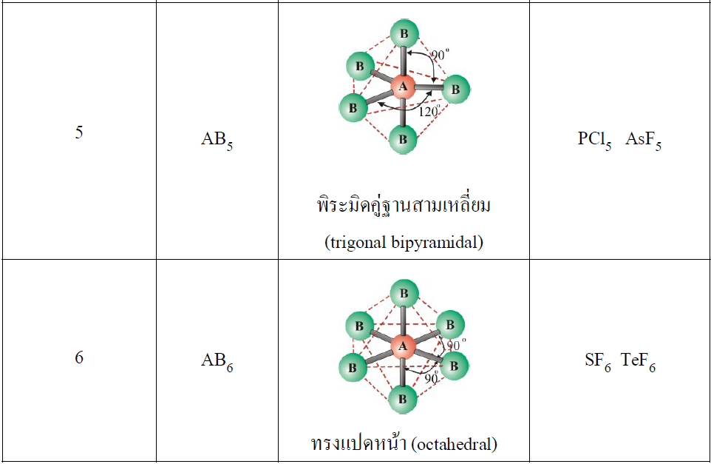

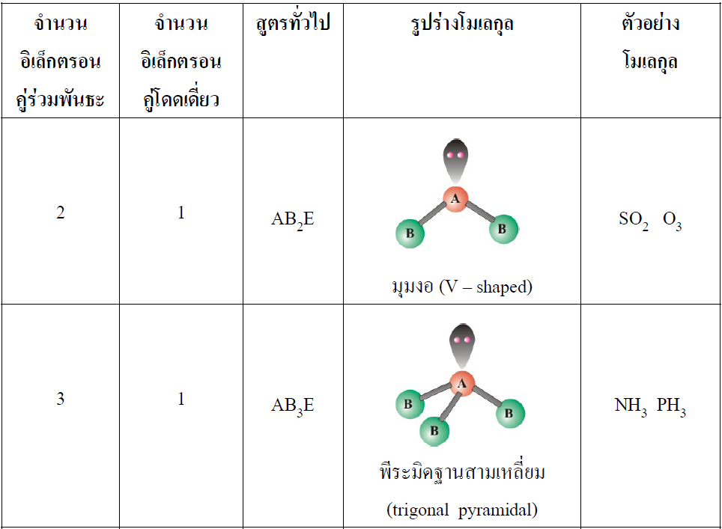
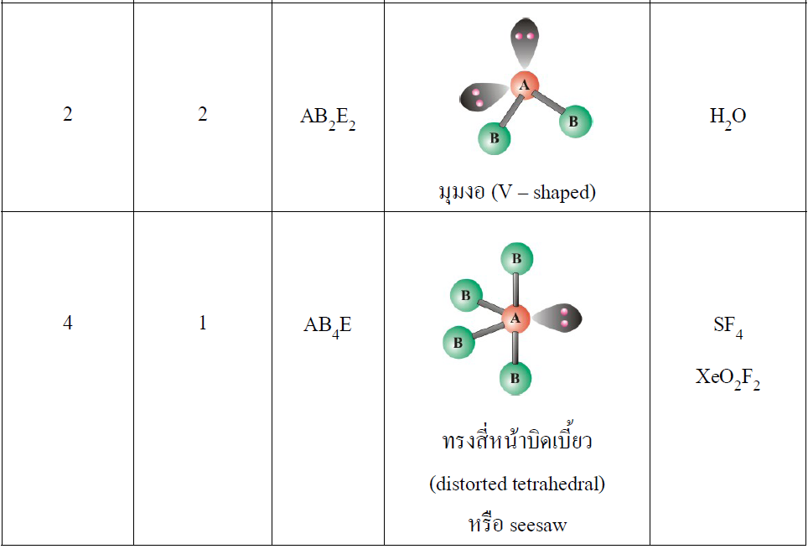

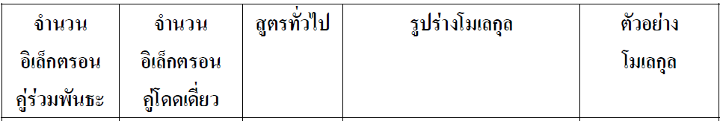
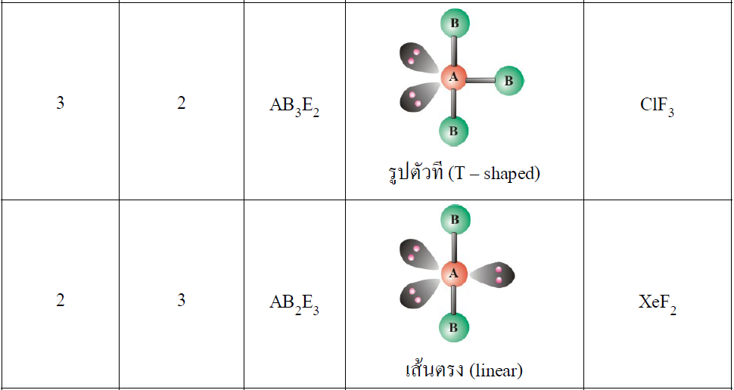

บทที่ 3
วิธีดำเนินการศึกษา

วิธีดำเนินการศึกษาเพื่อการพัฒนาบทเรียนสำเร็จรูป เรื่อง สมบัติของธาตุและสารประกอบ รายวิชาเคมี ชั้นมัธยมศึกษาปีที่ 4 โดยผู้ศึกษาดำเนินการตามลำดับ ดังนี้
1. ประชากรและกลุ่มตัวอย่าง
2. เครื่องมือที่ใช้ในการศึกษา
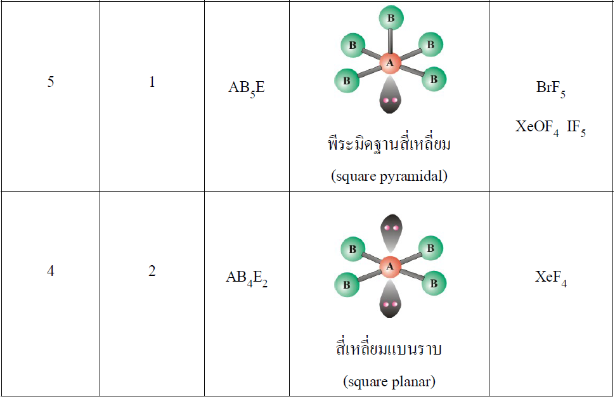

ความหมายของผลสัมฤทธิ์ทางการเรียน
ผลสัมฤทธิ์ทางการเรียน ( leaning achievement ) เป็นผลที่เกิดจากปัจจัยต่างๆ ในการจัด
การศึกษา นักศึกษาได้ให้ความสำคัญกับผลสัมฤทธิ์ทางการเรียน และเนื่องจากผลสัมฤทธิ์ทางการเรียนเป็นดัชนีประการหนึ่งที่สามารถบอกถึงคุณภาพการศึกษา ดังที่ กู๊ด ( Good 1973 :7 ,อ้างถึงใน อรัญญา นามแก้ว 2538 : 49 ) กล่าวถึงผลสัมฤทธิ์ทางการเรียน สรุปได้ว่า หมายถึงความรู้หรือทักษะอันเกิดจากการเรียนรู้ที่ได้เรียนมาแล้วที่ได้จากผลการสอนของครูผู้สอน ซึ่งอาจพิจารณาจากคะแนนสอบที่กำหนดให้คะแนนที่ได้จากงานที่ครูมอบหมายให้หรือทั้งสองอย่าง ซึ่งสอดคล้องกับไพศาล หวังพานิช ( 2536 :89 ) ที่ให้ความหมายผลสัมฤทธิ์ทางการเรียนว่าหมายถึง คุณลักษณะและความสามารถของบุคคลอันเกิดจากการเรียนการสอน เป็นการเปลี่ยนแปลงพฤติกรรมและประสบการณ์การเรียนที่เกิดขึ้นจากการฝึกอบรมหรือการสอบ จึงเป็นการตรวจสอบระดับความสามารถของบุคคลว่าเรียนแล้วมีความรู้เท่าใดสามารถวัดได้โดยการใช้แบบทดสอบต่างๆ เช่น ใช้ข้อสอบวัดผลสัมฤทธิ์ ข้อสอบวัดภาคปฏิบัติ เป็นต้น

ชนิดของแบบทดสอบวัดผลสัมฤทธิ์ทางการเรียน
นักการศึกษาหลายท่านได้แบ่งชนิดของแบบทดสอบ ไว้ดังนี้ ชวาล แพรัตกุล ( 2516 : 112 - 115 ) แบ่งแบบทดสอบออกเป็น 2 ชนิด ใหญ่ๆ คือ
1.) แบบทดสอบที่ผู้สอนสร้างขึ้นเอง ( teacher - made test ) เป็นแบบทดสอบ
ผลสัมฤทธิ์ในวิชาต่าง ๆ เช่น คณิตศาสตร์ วิทยาศาสตร์ หรือภาษา เป็นต้น โดยแบ่งได้เป็น 2 แบบ คือแบบให้ตอบเสรีและแบบจำกัดคำตอบ ซึ่งคุณประโยชน์ของแบบทดสอบชนิดนี้อยู่ที่สามารถพลิกแพลงให้เหมาะกับสภาพและเหตุการณ์ได้
2.) แบบทดสอบมาตรฐาน ( standardized test ) แบบทดสอบมาตรฐานเป็นตัวอย่าง
ของการกระทำหรือความรู้ของบุคคลแต่ละคนของกลุ่มใดกลุ่มหนึ่ง ซึ่งรับมาภายใต้สภาพการณ์ที่
กำหนด การให้คะแนนเป็นไปตามกฎเกณฑ์และการตีความหมายก็เป็นไปตามตารางเกณฑ์ปกติ( norm) แบบทดสอบมาตรฐานผู้สอนใช้วัดผลสัมฤทธิ์ทางการเรียนของผู้เรียนเป็นรายบุคคลหรือรายห้องได้อย่างมั่นใจและประหยัดถูกต้องตามหลักวิชามากกว่าการวัดด้วยวิธีอื่นๆ ใช้สำหรับวัดพิสัยความรู้ของผู้เรียนของแต่ละชั้นและแต่ละกลุ่มว่ามีระดับความรู้ทัดเทียมกัน หรือแตกต่างกัน เพื่อจะได้ปรับปรุงการสอนให้เหมาะสมกับสภาพการณ์นั้นๆ ได้ ใช้สำหรับแยกประเภทผู้เรียนออกเป็นกลุ่มย่อย ๆ ตามความสามารถของเขา เพื่อจะได้เรียนอย่างมีความสุข ใช้ในการวินิจฉัยสมรรถภาพว่าแต่ละคนเก่ง - อ่อนในวิชาใดบ้าง มากน้อยเพียงใดและเพราะสาเหตุใดใช้สำหรับเปรียบเทียบความงอกงามของผู้เรียนแต่ละคนแต่ละห้องว่า มีพัฒนาการขึ้นจากเดิมในช่วงระยะเวลาหนึ่ง ๆ มากน้อยเพียงใด ใช้ตรวจประสิทธิภาพของการเรียน ใช้พยากรณ์ความสำเร็จในการศึกษาว่ามีโอกาสจะประสบความสำเร็จในทางใดระดับใด ใช้ในการแนะแนวโดยพิจารณาผลสอบจากแบบทดสอบมาตรฐานหลายฉบับว่า เขามีสมรรถภาพทางสมองหรือหัวโน้มเอียงหรือมีความถนัดในด้านใด เพื่อจะได้แนะแนวอาชีพ ที่เหมาะสม ใช้ในการประเมินการศึกษา ใช้ในการวิจัยในฐานะที่เป็นแบบทดสอบมาตรฐานมีประสิทธิภาพในการวัดสูงมาก การสำรวจค้นคว้าและการวิจัยต่าง ๆ จึงต้องอาศัยแบบทดสอบชนิดนี้เป็นเครื่องมือสำคัญ สาหรับการเก็บข้อมูลในการทดลอง และเปรียบเทียบความสามารถ

บทที่ 3
วิธีดำเนินการวิจัย
การกำหนดประชากรและการเลือกประชากรเป้าหมาย
การกำหนดประชากร
ประชากรเป้าหมายที่ใช้ในการวิจัย คือ นักเรียนโรงเรียนสาธิตมหาวิทยาลัยราชภัฏสวนสุนันทา ชั้นมัธยมศึกษาปีที่ 4 ภาคเรียนที่ 1 ปีการศึกษา 2565 นักเรียนชั้น 4/4 จำนวน 36 คน

เครื่องมือที่ใช้ในการวิจัย
1. แบบจำลองรูปร่างโมเลกุล 5 ชุด
2. แบบทดสอบวัดผลสัมฤทธิ์ทางการเรียนเรื่อง รูปร่างของโมเลกุลโดยใช้แบบจำลองในรายวิชาเคมี

การเก็บรวบรวมข้อมูล
ผู้วิจัยทาการเก็บรวบรวมข้อมูลด้วยตนเอง โดยให้นักเรียนประชากรเป้าหมายคือ นักเรียนชั้น 4/4 จำนวน 36 คน เรียนโดยใช้ แบบจำลองรูปร่างโมเลกุล

สถิติที่ใช้ในการวิเคราะห์ข้อมูล
เปรียบเทียบการเพิ่มของผลสัมฤทธิ์ทางการเรียนวิชาเคมี1 รหัสวิชา ว21221 เรื่องรูปร่างโมเลกุล ก่อนเรียนและหลังเรียน โดยใช้สถิติในการหาค่าร้อยละ
หาค่า μ ของผลสัมฤทธิ์ทางการเรียน

บทที่ 4
ผลการวิเคราะห์ข้อมูล
การวิเคราะห์ข้อมูลเกี่ยวกับ การเพิ่มของผลสัมฤทธิ์ทางการเรียนต่อวิชาเคมี1 รหัสวิชา ว21221 เรื่องรูปร่างโมเลกุล ชั้นมัธยมศึกษาปีที่ 4 ภาคเรียนที่ 1 ปีการศึกษา 2565 นักเรียนชั้น 4/4 จำนวน 36 คน ผู้วิจัยขอเสนอข้อมูลตามลำดับดังนี้

สัญลักษณ์ที่ใช้ในการวิจัย
μ แทน ค่าคะแนนเฉลี่ย
Max แทน คะแนนสูงสุด
Min แทน คะแนนต่ำสุด
การเสนอผลการวิเคราะห์ข้อมูล
ตอนที่ 1 ผลการวิเคราะห์ข้อมูล ค่าสถิติของนักเรียนที่ทดสอบก่อนเรียน เรื่องรูปร่างโมเลกุลโดยใช้แบบจำลอง นักเรียนชั้น 4/4 จำนวน 36 คน
ตารางที่ 1 ผลการวิเคราะห์ข้อมูล ค่าสถิติของนักเรียนที่ทดสอบก่อนเรียน เรื่อง เรื่องรูปร่างโมเลกุลโดยใช้แบบจำลอง นักเรียนชั้น 4/4 จำนวน 36 คน
ระดับชั้น | μ | Max | Min
นักเรียนชั้น 4/4 | 64.75 | 100 | 37.5

จากตารางที่ 1 ผลการวิเคราะห์พบว่า การทดสอบก่อนเรียน เรื่อง รูปร่างโมเลกุล โดยใช้แบบจำลอง นักเรียนชั้น 4/4 จำนวน 36 คน โดยค่าคะแนนเฉลี่ยเท่ากับ 64.75 (μ = 64.75) และคะแนนสูงสุดเฉลี่ย มีค่าเท่ากับ 100 ( Max = 100) และคะแนนต่ำสุดเฉลี่ย มีค่าเท่ากับ 37.5 ( Min = 37.5 )
ตอนที่ 2 ผลการวิเคราะห์ข้อมูล ค่าสถิติของนักเรียนที่ทดสอบหลังเรียน เรื่องรูปร่างโมเลกุลโดยใช้แบบจำลอง นักเรียนชั้น 4/4 จำนวน 36 คน
ตารางที่ 2 ผลการวิเคราะห์ข้อมูล ค่าสถิติของนักเรียนที่ทดสอบหลังเรียน เรื่อง เรื่องรูปร่างโมเลกุล โดยใช้แบบจำลอง นักเรียนชั้น 4/4 จำนวน 36 คน
ระดับชั้น | μ | Max | Min
นักเรียนชั้น 4/4 | 88.25 | 100 | 62.5

จากตารางที่ 1 ผลการวิเคราะห์พบว่า การทดสอบก่อนเรียน เรื่อง รูปร่างโมเลกุล โดยใช้แบบจำลอง นักเรียนชั้น 4/4 จำนวน 36 คน โดยค่าคะแนนเฉลี่ยเท่ากับ 88.25 (μ = 88.25) และคะแนนสูงสุดเฉลี่ย มีค่าเท่ากับ 100 ( Max = 100) และคะแนนต่ำสุดเฉลี่ย มีค่าเท่ากับ 62.5 ( Min = 62.5)

บทที่ 5
สรุปผล อภิปรายผล และข้อเสนอแนะ
การวิจัยเรื่อง “การเพิ่มผลสัมฤทธิ์ทางการเรียน เรื่อง รูปร่างของโมเลกุลโดยใช้แบบจำลองรายวิชาเคมี ชั้นมัธยมศึกษาปีที่ 4” ผู้วิจัยได้สรุปผลการอภิปรายผล และข้อเสนอแนะในการวิจัย ดังนี้
สรุปผลการวิจัย
ผลการวิเคราะห์พบว่า การทดสอบก่อนเรียน เรื่อง รูปร่างโมเลกุล โดยใช้แบบจำลอง นักเรียนชั้น 4/4 จำนวน 36 คน โดยค่าคะแนนเฉลี่ยเท่ากับ 64.75 (μ = 64.75) และคะแนนสูงสุดเฉลี่ย มีค่าเท่ากับ 100 ( Max = 100) และคะแนนต่ำสุดเฉลี่ย มีค่าเท่ากับ 37.5 ( Min = 37.5 )
ผลการวิเคราะห์พบว่า การทดสอบก่อนเรียน เรื่อง รูปร่างโมเลกุล โดยใช้แบบจำลอง นักเรียนชั้น 4/4 จำนวน 36 คน โดยค่าคะแนนเฉลี่ยเท่ากับ 88.25 (μ = 88.25) และคะแนนสูงสุดเฉลี่ย มีค่าเท่ากับ 100 ( Max = 100) และคะแนนต่ำสุดเฉลี่ย มีค่าเท่ากับ 62.5 ( Min = 62.5)
ผลการเพิ่มผลสัมฤทธิ์ทางการเรียนเรื่อง รูปร่างโมเลกุล โดยใช้แบบจำลอง นักเรียนชั้น 4/4 จำนวน 36 คน ได้คะแนนเฉลี่ยก่อนเรียน64.75 (μ = 64.75) และคะแนนเฉลี่ยหลังเรียน 88.25 (μ = 88.25) ซึ่งต่างกันอย่างมีนัยสำคัญทางสถิติที่ระดับ .01
จากข้อมูลข้างต้นสามารถสรุปได้ว่า การใช้แบบจำลองในการเรียน เรื่อง รูปร่างโมเลกุล นักเรียนชั้น 4/4 จำนวน 36 คน มีผลสัมฤทธิ์ทางการเรียนหลังเรียนดีกว่าก่อนเรียน ซึ่งเป็นไปตามสมมุติฐานที่ตั้งไว้ที่ว่านักเรียนชั้น 4/4 จำนวน 36 คน มีผลสัมฤทธิ์ทางการเรียนหลังเรียนเพิ่มขึ้นสูงกว่าก่อนเรียน

อภิปรายผล
นักเรียนเรียนโดยใช้แบบจำลอง เรื่อง รูปร่างโมเลกุลผลสัมฤทธิ์ทางการเรียนหลังเรียนเพิ่มขึ้นสูง กว่าก่อนเรียน ทั้งนี้อาจเนื่องจากว่า การใช้แบบจำลองจะทำให้นักเรียนนึกภาพรูปร่าง โมเลกุลและจำชื่อรูปร่างโมเลกุลได้ง่ายขึ้น อีกทั้งนักเรียนยังได้ทำกิจกรรมกลุ่มที่ช่วยกระตุ้นความสนใจและมีสมาธิ เรียนและเล่นสนุกไปด้วยตามขั้นตอนและตามหลักทฤษฎีการเรียนรู้ ผ่านการตรวจสอบจากอาจารย์ที่ปรึกษามีการทดลองใช้และแก้ไขปรับปรุง ให้มีความเหมาะสมกับสภาพธรรมชาติของผู้เรียน ก่อนนำไปใช้ทดลองจริง จึงทำให้กระบวนการเรียนรู้ที่จัดไว้นั้น มีความเหมาะสมกับวุฒิภาวะและสภาพธรรมชาติของผู้เรียน ผู้เรียนสามารถศึกษาเรียนรู้ และตรวจสอบผลการเรียนได้ด้วยตนเองเมื่อเรียนจบ

ข้อเสนอแนะ
1. การจัดกิจกรรมการเรียนการสอน ครูต้องให้เวลากับนักเรียน เนื่องจากนักเรียนต้องปรับตัวให้เข้ากับรูปแบบวิธีการต่อแบบจำลอง
2. การจัดกิจกรรมการเล่นเกมการศึกษา ครูไม่ควรปล่อยให้นักเรียนต่อแบบจำลองกันเองลำพัง
3. การจัดกิจกรรมการการต่อแบบจำลองครูต้องเปิดโอกาสให้นักเรียนได้ทำทุกคน ควรฝึกการเป็นผู้นำและผู้ตาม

บรรณานุกรม
กิรณันต์ รัตนธรรมพันธ์. ผู้แปล. วิทยาศาสตร์สุดพิศวง. พิมพ์ครั้งที่ 1. กรุงเทพฯ : นานมีบุ๊คส์,2539.
กาพล ดารงวงศ์. (2535, กุมภาพันธ์). เกม. วารสารกองทุนสงเคราะห์. 5(39): 11.
กรมวิชาการ กระทรวงศึกษาธิการ. หลักสูตรแกนกลางการศึกษาขั้นพื้นฐาน พุทธศักราช 2551.กรุงเทพ
โรงพิมพ์องค์การรับส่งสินค้าและพัสดุภัณฑ์ (ร.ส.พ.) . 2551.
จริยา เสถบุตร. ระเบียบวิธีวิจัยทางการศึกษา. เอกสารคาสอน คณะศึกษาศาสตร์ มหาวิทยาลัยขอนแก่น
2526.
ชูชาติ เที่ยงธรรม. สรุปเข้ม วิทยาศาสตร์ ม.1 . กรุงเทพ : แม็ค, 2551.
ถนัด ศรีบุญเรือง และคณะ. สัมฤทธิ์มาตรฐาน หลักสูตรแกนกลางวิทยาศาสตร์ ม.1เล่ม 2. กรุงเทพ
อักษรเจริญทัศน์ ,2551.
ประดับ นาคแก้ว และดาวัลย์ เสริมบุญสุข. หนังสือสาระการเรียนรู้วิทยาศาสตร์ ม.1. กรุงเทพ :
แม๊ค 2551.
วัฒนาพร ระงับทุกข์. การจัดการเรียนการสอนที่เน้นผู้เรียนเป็นศูนย์กลาง. กรุงเทพ ฯ : เลิฟแอนด์
ลิพเพรส จากัด, 2541.

